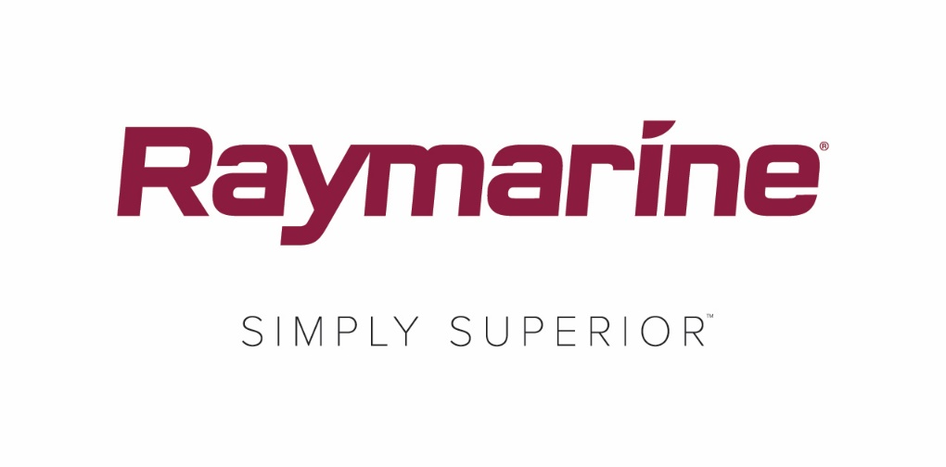
Quantum® 2 udpeget som vinder af QualiTec Design Award 2018
På Seatec-udstillingen i Italien blev Raymarines mest avancerede solid-state marineradar anerkendt på grund af radarens æstetiske design, innovative funktioner og lave vægt.

Raymarines nye Quantum® 2 radar med Doppler-målidentifikationsteknologi har vundet QualiTec Design Award 2018. Prisoverrækkelsen finder sted på den årlige Sea Technology and Design-udstilling (Seatec), som er den eneste design- og teknologimesse for båd- og skibsbygningsbranchen i Italien.

Quantum 2 er udviklet med særligt henblik på integration med Raymarines prisbelønnede Axiom® multifunktionsdisplay og giver forbedret situationsbevidsthed til søs takket være intelligent identificering af bevægelige og stillestående objekter både på lange og korte afstande.

QualiTec Awards afholdes hvert år på Seatec-udstillingen i Carrara, Italien. Hovedformålet med prisoverrækkelsen er at anerkende fremragende nye produkter, der er lanceret på messen, som er eksempler på innovativt produktdesign og derudover forenkler bådførerens opgaver.

Årets jury anerkendte en imponerende liste over fremragende funktioner i Raymarines Quantum 2 radar, som resulterede i at Raymarines filial i Italien modtog QualiTec Design Award:

- En udmærket videreudvikling af Raymarines Quantum 1 radar
- Forbedret grafik
- Æstetisk design
- Lettere vægt
- Enestående målidentificering på korte afstande.
- Hurtig sporing og visualisering af overhængende farer
- Ny Doppler-funktion opdager potentielt farlige mål i meget trafikerede områder
- Potentielt farlige mål identificeres med rødt og sikre mål med grønt, hvilket øger sikkerheden og bevidstheden om andre fartøjer i nærheden.

Som mangeårig udstiller på Seatec var Raymarine Italia henrykt over at modtage den prestigefyldte anerkendelse.

Quantum 2 blev lanceret på Miami International Boat Show i februar 2018, og fås nu i hele verden gennem Raymarines netværk af autoriserede forhandlere og distributører - til en pris fra $1,949.99 USD/ € 2,045.00 EUR/ £1,870.83 GBP. Der kan findes mere detaljeret information om Quantum 2 på: www.raymarine.com/quantum2

####

Om FLIR Systems
FLIR Systems blev grundlagt i 1978 og har hovedkvarter i Wilsonville, Oregon i USA. Det er en af verdens førende producenter af sensorsystemer, der forbedrer perceptionen og øger den maritime situationsbevidsthed, hvilket hjælper med at redde liv, forbedre produktivitet og beskytte miljøet. FLIRs vision er, gennem sine næsten 3.500 ansatte, at være "Verdens sjette sans" ved at udnytte termografi og tilstødende teknologier til at levere innovative, intelligente løsninger til sikkerhed og overvågning, miljø- og tilstandsovervågning, udendørs rekreative aktiviteter, maskinsyn, navigation og avanceret trusselsdetektering. For at få yderligere oplysninger skal du gå til www.flir.com og følge @flir.

Om Raymarine:
Raymarine, som er førende i verden inden for marineelektronik, udvikler og producerer det mest omfattende udvalg af elektronisk udstyr til lystsejlads og lette kommercielle marinemarkeder. De prisvindende produkter er designet til høj ydeevne og brugsvenlighed og fås igennem et globalt netværk af forhandlere og distributører. Produkter med Raymarines mærke omfatter radar, autopiloter, GPS-systemer, instrumenter, fiskesøgning, kommunikation og integrerede systemer. Raymarine er et mærke tilhørende FLIR Systems, som er førende i verden inden for termografi. Få flere oplysninger om Raymarine på www.raymarine.com.

Pressekontakt:

Karen Bartlett
Saltwater Stone
+44 (0) 1202 669 244
k.bartlett@saltwater-stone.com

